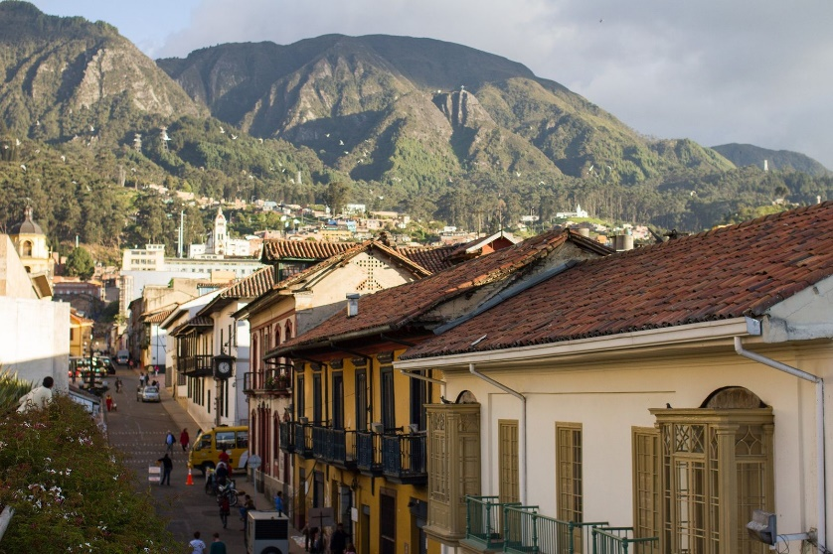 | 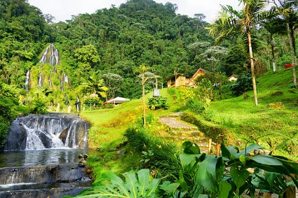
 | 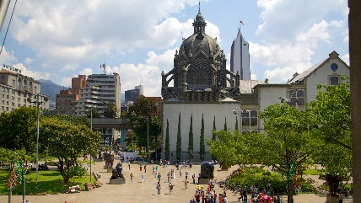
Bogotá, Café y Flores
10 días / 9 noches
Bogotá, Pereira y Medellín

ITINERARIO
Ref. LCVPV018-BCF
Salidas: Diarias en servicio regular.
Vigencia: 16 de enero al 15 de diciembre 2026.

DÍA 1 - BOGOTÁ:
Llegada a la ciudad de Bogotá, la multicultural capital colombiana. Uno de nuestros representantes te estará esperando para dirigirse hasta la unidad vehicular que te conducirá desde el Aeropuerto Internacional “El Dorado” hasta el hotel elegido. Registro en el hotel. Alojamiento.

DÍA 2 - BOGOTÁ (Visita a la ciudad con Monserrate):
Desayuno en el hotel. A continuación, uno de nuestros representantes lo recogerá en su hotel para salir al centro histórico de Bogotá, donde se inicia un recorrido peatonal por la Plaza de Bolívar y las calles cercanas, donde se ven edificios como el Capitolio Nacional, centro de la vida legislativa del país; La Casa de los Comuneros; la Casa de Nariño, sede de la Presidencia de la República; y visita panorámica de la Iglesia Museo de Santa Clara. Entrará al Museo del Oro, donde hay unas 34.000 piezas de orfebrería de diversas culturas prehispánicas. La ruta sigue de los 2.600 metros sobre el nivel del mar de la ciudad hasta los 3.152 metros, allí está el santuario donde se venera la imagen del Señor Caído de Monserrate. Desde allí se aprecia la mejor panorámica de Bogotá. Regreso al hotel y alojamiento.

DÍA 3 - BOGOTÁ (Visita a la Catedral de Sal de Zipaquirá):
Desayuno en el hotel. A la hora acordada uno de nuestros representantes lo contactará en su hotel para iniciar un recorrido por la sabana de Bogotá hasta llegar a Zipaquirá, cuyo nombre significa ‘ciudad de nuestro Padre’ en lengua chibcha. En épocas precolombinas, en esta región se explotaban manantiales salinos para producir ‘panes de sal’, moneda fuerte con la que comerciaban los muiscas. Con el tiempo, la tecnología cambió y se empezaron a abrir socavones para extraer mayores cantidades de sal. En esas antiguas galerías subterráneas se erige la Catedral de Sal de Zipaquirá, 180 metros bajo la superficie. Allí hay una pequeña capilla de los mineros en homenaje a la Virgen, Nuestra Señora del Rosario de Guasá (esta palabra quiere decir ‘mina’ en chibcha). Al final de la visita regresó a Bogotá, al hotel y alojamiento.
Nota: La visita a la Catedral de sal no es recomendable para pasajeros que tengan alguna condición de claustrofobia o que tengan problemas de movilidad.

DÍA 4 – BOGOTÁ / PEREIRA (ZONA CAFETERA):
Desayuno. A la hora indicada traslado al aeropuerto El Dorado de Bogotá para tomar vuelo con destino a la Ciudad de Pereira (boleto aéreo no incluido). Llegada al aeropuerto de Matecaña de Pereira, recepción y traslado hasta el hotel elegido en la Zona Cafetera. Check-in y alojamiento.

DÍA 5 - ZONA CAFETERA (Proceso del Café en “Finca del Café”):
Desayuno en el hotel. A la hora indicada traslado a “La Finca del Café” para iniciar una visita donde aprenderemos acerca del Proceso del Café en compañía de un experto local, llevándonos por hermosas plantaciones de café especial, explicando cómo es el proceso desde la siembra, la recolección manual selectiva y el despulpado. Más tarde, tostaremos granos de café especial, en un fogón de leña en la cocina de la casa típica campesina donde podremos tener una auténtica experiencia cafetera. En el recorrido se tienen varias estaciones con miradores hechos en guadua donde podremos apreciar el hermoso paisaje y entorno natural del lugar mientras disfrutamos de una taza de café. Finalmente, pasamos al innovador proceso de secado del grano de café, el beneficiadero, y luego iremos a la casa principal en la cual nos despedirán con una deliciosa limonada de café. Traslado al hotel, resto del día libre y alojamiento.

DÍA 6 - ZONA CAFETERA (Valle del Cócora y Salento):
Desayuno. A la hora acordada traslado al Valle del Cócora, al llegar se deleitará con una bebida típica (canelazo), allí un eco guía le contará sobre el lugar y le llevará caminando al bosque de niebla donde podremos apreciar la biodiversidad de fauna y flora del lugar donde tomaremos el sendero ecológico de la palma de cera más alta del mundo y árbol insignia nacional donde haremos el ritual de la palma de cera del Quindío, el cual consiste en conocer la historia de cómo los aborígenes adoraban esta palma. Luego se continúa con la siembra de plántulas de palma. Traslado al pueblo típico de Salento donde tendremos un tour a pie visitando sus calles coloniales, talleres artesanales y el Mirador de Cócora. Almuerzo típico y traslado al hotel. Alojamiento.

DÍA 7 – PEREIRA (ZONA CAFETERA) / MEDELLÍN:
Desayuno. A la hora indicada traslado al aeropuerto de Pereira para tomar vuelo con destino a la Ciudad de Medellín (boleto aéreo no incluido). Llegada a Medellín, conocida como la ciudad de la eterna primavera y la innovación. Traslado del aeropuerto al hotel seleccionado, resto del día libre y alojamiento.

DÍA 8 - MEDELLÍN (Visita de la Ciudad):
Desayuno. Te recogeremos en tu hotel, para comenzar un recorrido panorámico por algunos lugares turísticos de Medellín. Empezaremos por el barrio El Poblado, centro financiero, hotelero y comercial; el Cerro Nutibara, mirador natural de Medellín y en cuya cima se encuentra una réplica de un típico pueblo antioqueño. También podrás observar durante el recorrido algunos de los espacios pedagógicos y de cultura que esta ciudad tiene para ofrecer: el Jardín Botánico, el Parque Explora, el Parque de los Deseos y el Parque de los Pies Descalzos. La Catedral Basílica Metropolitana de Medellín es la construcción en adobe más grande del mundo. Por supuesto, no podrás perderte la Plaza Botero, donde se encuentran 23 esculturas en bronce al aire libre del maestro colombiano Fernando Botero, reconocido artista paisa. Adicionalmente, disfrutarás de un recorrido por el metro de Medellín. Al final, regresé al hotel. Resto del día libre y alojamiento.

DÍA 9 - MEDELLÍN (Tour Embalses del Peñol y Guatapé):
Desayuno en el hotel. A la hora acordada, encuentro en el lobby del hotel con uno de nuestros representantes quien nos guiará hacia el oriente del departamento. Durante el recorrido pasaremos por la población de Marinilla, seguido del municipio El Peñol, que en su historia guarda la inundación premeditada en 1970 para construir el complejo hidroeléctrico siendo en la actualidad una represa de importancia energética para Colombia, famosa por su malecón de atractivas zonas verdes, visitaremos también la réplica real del Viejo Peñol, que revive los sitios más emblemáticos antes de su inundación. Posteriormente llegaremos a “La Piedra del Peñol” monolito de 220 metros de altura con 740 escalones insertados hasta llegar a su cima.

Concluimos nuestro itinerario del día visitando el hermoso municipio de Guatapé, uno de los pueblos más coloridos de Antioquia: llamado “el pueblo de los zócalos”. Donde se aprecian las fachadas del siglo XX de las viviendas coloridas, adornadas por zócalos como símbolo de las costumbres y oficios de sus habitantes.

Recomendaciones: Usar ropa cómoda, sombrero y calzado deportivo, lentes de sol, bloqueador solar, suéter ligero y llevar cámara. Clima promedio 22°C.

DÍA 10 - MEDELLÍN / CIUDAD DE ORIGEN:
Desayuno. Último día de viaje antes de regresar a casa asegúrate de llevar los mejores recuerdos. A la hora indicada traslado desde el hotel al aeropuerto de Medellín para tomar vuelo a tu ciudad de origen o a tu siguiente destino.

Fin de nuestros servicios.

VIGENCIA: 16 ENERO AL 15 DICIEMBRE 2026
PRECIOS POR PERSONA EN USD
SERVICIOS TERRESTRES | CATEGORIA DE HOTELES
SERVICIOS TERRESTRES | 3* | 4* | 5*
Habitación Sencilla | $1,875 USD | $2,185 USD | $2,730 USD
Habitación Doble | $1,435 USD | $1,590 USD | $1,850 USD
Habitación Triple | $1,395 USD | $1,480 USD | N/A

NOTA. ESTOS PRECIOS NO APLICAN EN LAS SIGUIENTES FECHAS:
Colombiatex: 27/01/2026 - 29/01/2026; Semana Santa: 27/03/2026 - 05/04/2026; Colombiamoda: 25/07/2026 - 01/08/2026; Feria de Flores: 31/07/2026 - 10/08/2026

EL PRECIO INCLUYE:
Bogotá
- Traslados aeropuerto – hotel - aeropuerto en servicio regular.
- Alojamiento por 3 noches con desayuno.
- Visita de la Ciudad con Monserrate en servicio regular.
- Visita a la Catedral de sal de Zipaquirá en servicio regular.
Pereira
- Traslados aeropuerto – hotel – aeropuerto en servicio regular.
- Alojamiento por 3 noches con desayuno.
- Excursión Proceso del café en “La Finca del Café” en servicio regular.
- Visita al Valle del Cocora y Salento con almuerzo típico, en servicio regular.
Medellín
- Traslados aeropuerto – hotel – aeropuerto en servicio regular.
- Alojamiento por 3 noches con desayuno.
- Visita de la Ciudad con metro y metrocable en servicio regular.
- Excursión a la Piedra del Peñol y Guatapé con almuerzo típico incluido en servicio regular.

NO INCLUYE:
- Transportación aérea para llegar a Bogotá y salir de Medellín, Colombia
- Vuelos domésticos Bogotá – Pereira – Medellín.
- Alimentos, ni bebidas no mencionadas en el itinerario.
- Propinas a choferes y guías.
- Gastos de índole personal.
- Seguro de asistencia en viaje, sugerimos adquirir uno, al momento de iniciar la reserva de su viaje.

HOTELES PREVISTOS O SIMILARES
Ciudad | 3* | 4* | 5*
Bogotá | Bogotá Plaza, Hab. Ejecutiva  o  Faranda Express Belvedere  Hab. Estándar  o  B3 Virrey, Hab. Estándar | Mercure Bh Retiro  Hab. Estándar  o  Radisson Bogotá Metrotel  Hab. Premium | DoubleTree Parque de la 93  Hab. Superior  o  Casa Dann Carlton,  Hab. Superior
Pereira | Soratama Hotel,  Hab. Estándar  o  San Simón, Hab. Estándar | Sonesta Pereira, Hab. Estándar  o  Movich Pereira, Hab. Estándar | San Carlos Lodge Hab. superior Boutique Sazagua  Junior Suite
Medellín | DIX, Hab. Estándar  o  Vivre, Hab. Estándar  o  Café Hotel, Hab. Superior | Estelar Square, Hab. Estándar  o  Poblado Plaza, Hab. Superior  o  Diez Hotel, Hab. Superior. | Park 10, Suite  o  York Luxury Suites,  Hab. Superior  o  NH Collection Royal Medellín  Hab. Superior
Notas:
**La acomodación triple está sujeta a disponibilidad, debido a que no todos los hoteles la manejan
**Los hoteles están clasificados de acuerdo con su categoría y similitud de precios
**Los hoteles mencionados se encuentran sujetos a disponibilidad al momento de la reserva, en caso de no estar habilitado se verifica hoteles similares y su respectiva tarifa

NOTAS:
- Para todos los traslados aeropuerto-hotel-aeropuerto el horario nocturno aplica para los vuelos entre las 21:00 y 09:00 horas. Las tarifas están contempladas para traslados diurnos, de ser nocturnos se aplica un suplemento.
- El Museo del Oro está cerrados todos lunes, por lo cual se visita el Museo Botero y el Museo Casa de la Moneda.
- Los domingos el tour con ascenso a Monserrate opera sujeto a disponibilidad y bajo solicitud.
- La visita a la Catedral de sal no es recomendable para pasajeros que tengan alguna condición de claustrofobia o que tengan problemas de movilidad.
- Medellín. La visita de ciudad, en servicio regular opera todos los lunes, miércoles y viernes.
- Medellín. Tour Embalses del Peñol y Guatapé, en servicio regular opera todos los martes, jueves y sábado. Los visitantes, de manera opcional, no incluido, pueden ascender a la Piedra pagando en destino.
- Posibilidad de añadir noches a su elección.
- No incluye Seguro de asistencia en viaje, sugerimos adquirir uno, al momento de iniciar la reserva de su viaje.

LEGAL:
1. Precios por persona en dólares americanos pagaderos al tipo de cambio del día de la operación, sujetos a cambio, disponibilidad y confirmación de las tarifas en convenio cotizadas. Aplican restricciones. No aplica temporada alta, semana santa, verano, puentes, feriados, navidad y fin de año

2. Itinerario válido del 16 de enero al 15 de diciembre 2026, aplican salidas programadas.

3. El precio aplica viajando dos o más pasajeros juntos.

4. Es obligación del pasajero tener toda su documentación de viaje en regla, pasaporte, visas, prueba PCR, vacunas y demás requisitos que pudieran exigir las autoridades migratorias y sanitarias de cada país.

5. Para pasajeros con pasaporte mexicano es requisito tener pasaporte con una vigencia mínima de 6 meses posteriores a la fecha de regreso.

6. Los costos presentados en este itinerario aplican únicamente para pago con depósito o transferencia.

7. Se recomienda adquirir un SEGURO DE ASISTENCIA EN VIAJE de cobertura amplia.

8. Itinerario meramente referencial, puede sufrir cambios o variaciones dependiendo de la disponibilidad de servicios y tarifas en convenio solicitadas al momento de la reserva, de acuerdo con cuestiones climatológicas, epidemiológicas, religiosas o conflictos internos dentro del destino que se encuentren ajenos a la empresa.

GASTOS DE CANCELACION:
La cancelación tendrá que ser solicitada por escrito vía correo electrónico.
Una vez recibida se dará contestación en un lapso no mayor a 48 horas.
Cualquier boleto aéreo una vez emitido es NO REEMBOLSABLE.
Cancelación 20 días naturales antes de la fecha de llegada NO habrá reembolso alguno.
Las condiciones de cancelación pueden ser modificadas una vez confirmada la reserva.

